**中四动态**

**2024/11/4**

**来园情况**

**幼儿总人数：26人。今日入园：20人，请假6人**

今天是周一，我们升旗仪式啦！在大哥哥的国旗下讲话中，了解了消防安全小知识！

**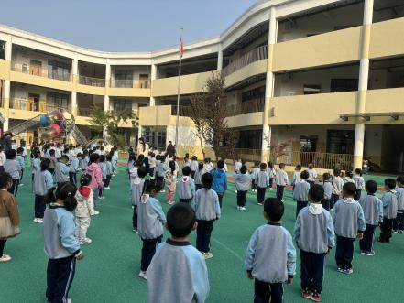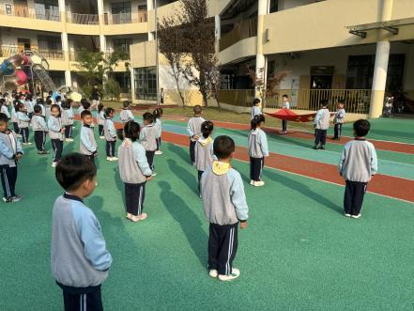**

**户外活动**

今天是混龄活动，我们还增加了许多有趣的户外场地呢！提前制定好户外安全规则，提升自我保护力！

|  |  |  |
| --- | --- | --- |
| **C:/Users/30324/Desktop/新建文件夹/IMG_1430.JPGIMG_1430** | **C:/Users/30324/Desktop/新建文件夹/IMG_1431.JPGIMG_1431** | **C:/Users/30324/Desktop/新建文件夹/IMG_1432.JPGIMG_1432** |
| 孩子们今天特别喜欢玩野趣区！每个人像解放军叔叔一样，冲锋向前！ | | |
| **C:/Users/30324/Desktop/新建文件夹/IMG_1433.JPGIMG_1433** | **C:/Users/30324/Desktop/新建文件夹/IMG_1434.JPGIMG_1434** | **C:/Users/30324/Desktop/新建文件夹/IMG_1436.JPGIMG_1436** |
| 瞧，孩子们寻找不同的游戏玩法。在互动中，注意安全哦！ | | |

**集体活动：语言《秋天的画报》**

诗歌《秋天的画报》内容清新简短，它用鲜艳的色彩和好吃的水果来描述秋天，向我们展示了一个色彩斑斓的秋天。它以视觉和味觉上的享受到让幼儿感受到了秋天特有的美，感受到秋天是一个丰收的季节。同时，诗歌中多次出现的动词和叠词，给诗歌增加了跳跃的动感，读起来琅琅上口。

|  |  |
| --- | --- |
| **C:/Users/30324/Desktop/新建文件夹/IMG_1451.JPGIMG_1451** | **C:/Users/30324/Desktop/新建文件夹/IMG_1451.JPGIMG_1451** |
| 在集体活动中，孩子们认真倾听散文，感受散文诗的意境美和语言美。 | |
| **C:/Users/30324/Desktop/新建文件夹/IMG_1446.JPGIMG_1446** | **C:/Users/30324/Desktop/新建文件夹/IMG_1450.JPGIMG_1450** |
| 孩子们能有感情地朗诵，在理解散文诗的内容上，大胆尝试创编。 | |

**温馨提示：**

为了更好的了解每一个儿童的心理行为发育，有针对性地帮助儿童更好的成长，提升新北区儿童健康服务水平。新桥街道社区卫生服务中心（新桥街道卫生院）对0-6岁儿童将开展儿童心理行为发育评估活动。孩子今天带回家的《告家长书》，请您仔细阅读并填写，本次评估自愿，您同意孩子参加，请签署“同意”并签名；如不同意，也请签署并签名！明天务必把《告家长书》带回幼儿园。谢谢您的合作！